**Упражнения на развитии графических навыков.**

***Самые красивые бусы***

**Ход занятия.** Учитель предлагает детям сделать подарки для своих мам – нарисовать бусы. Чтобы они были красивыми, все бусины обязательно должны быть круглыми, а цвет должен чередоваться в строгой последовательности: синяя - красная – зеленая и т.д.

После того как дети выполнят задание, следует поощрить всех за участие и коллективно выбрать рисунок с самыми красивыми бусами.

***«Нарисуй снежинки»***

**Ход занятия.** Для украшения класса к новогоднему празднику может потребоваться большое количество снежинок. Поэтому учитель, показывая детям выполненные образцы снежинок, предлагает устроить соревнование, кто сможет сделать самую точную копию любой снежинки.

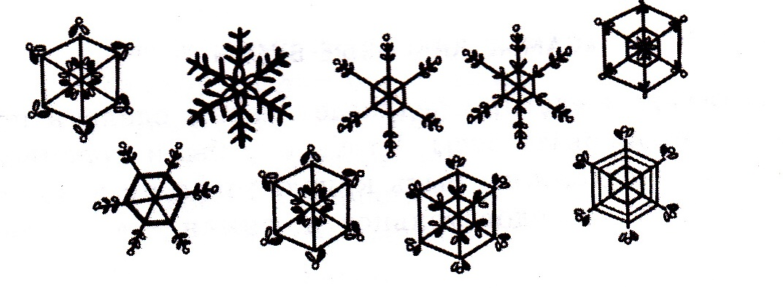

Выполненные детьми рисунки затем можно использовать для коллективного коллажа и украшения помещения

***« Штриховка»***

**Ход занятия.** Детям предлагается выполнить штриховку по образцу.

**Самую маленькую бусинку заштриховать красным карандашом.**

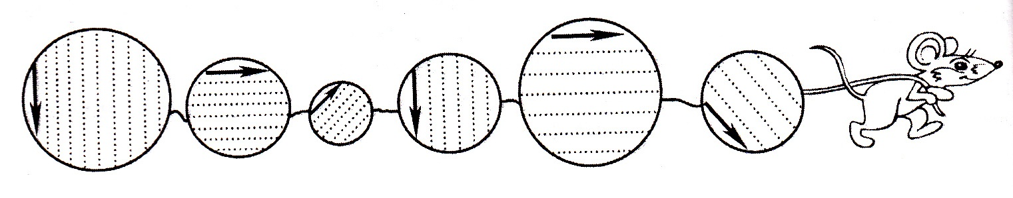

**Самый высокий домик заштриховать желтым карандашом.**

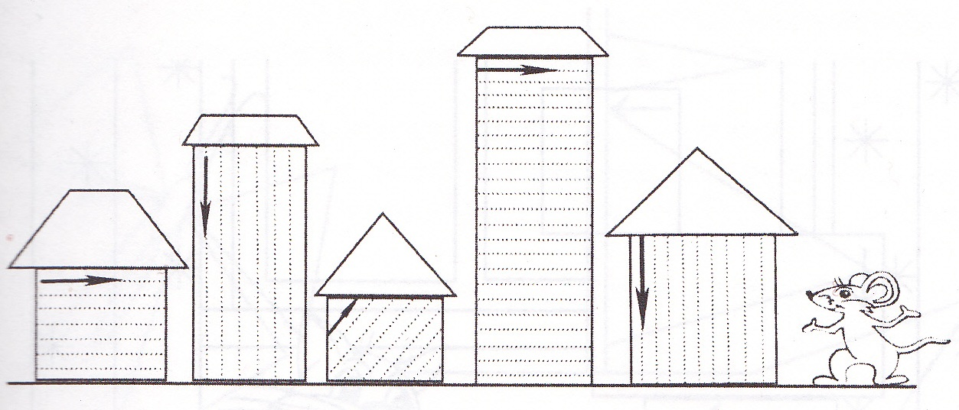

**Найти треугольники у мышки на гирлянде. Выполни штриховку треугольников по образцу.**

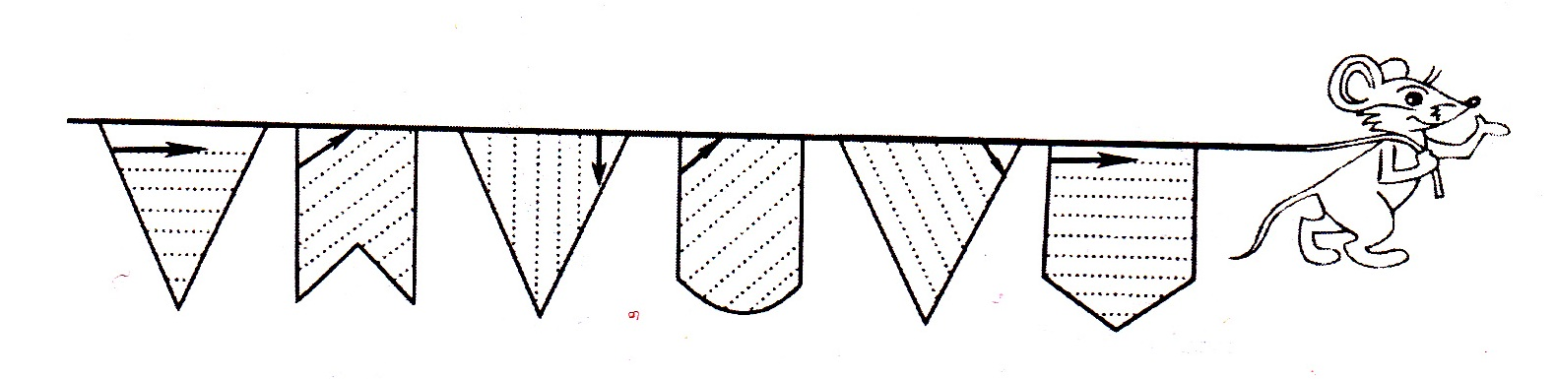

**Самый большой клубок заштриховать зеленым карандашом**

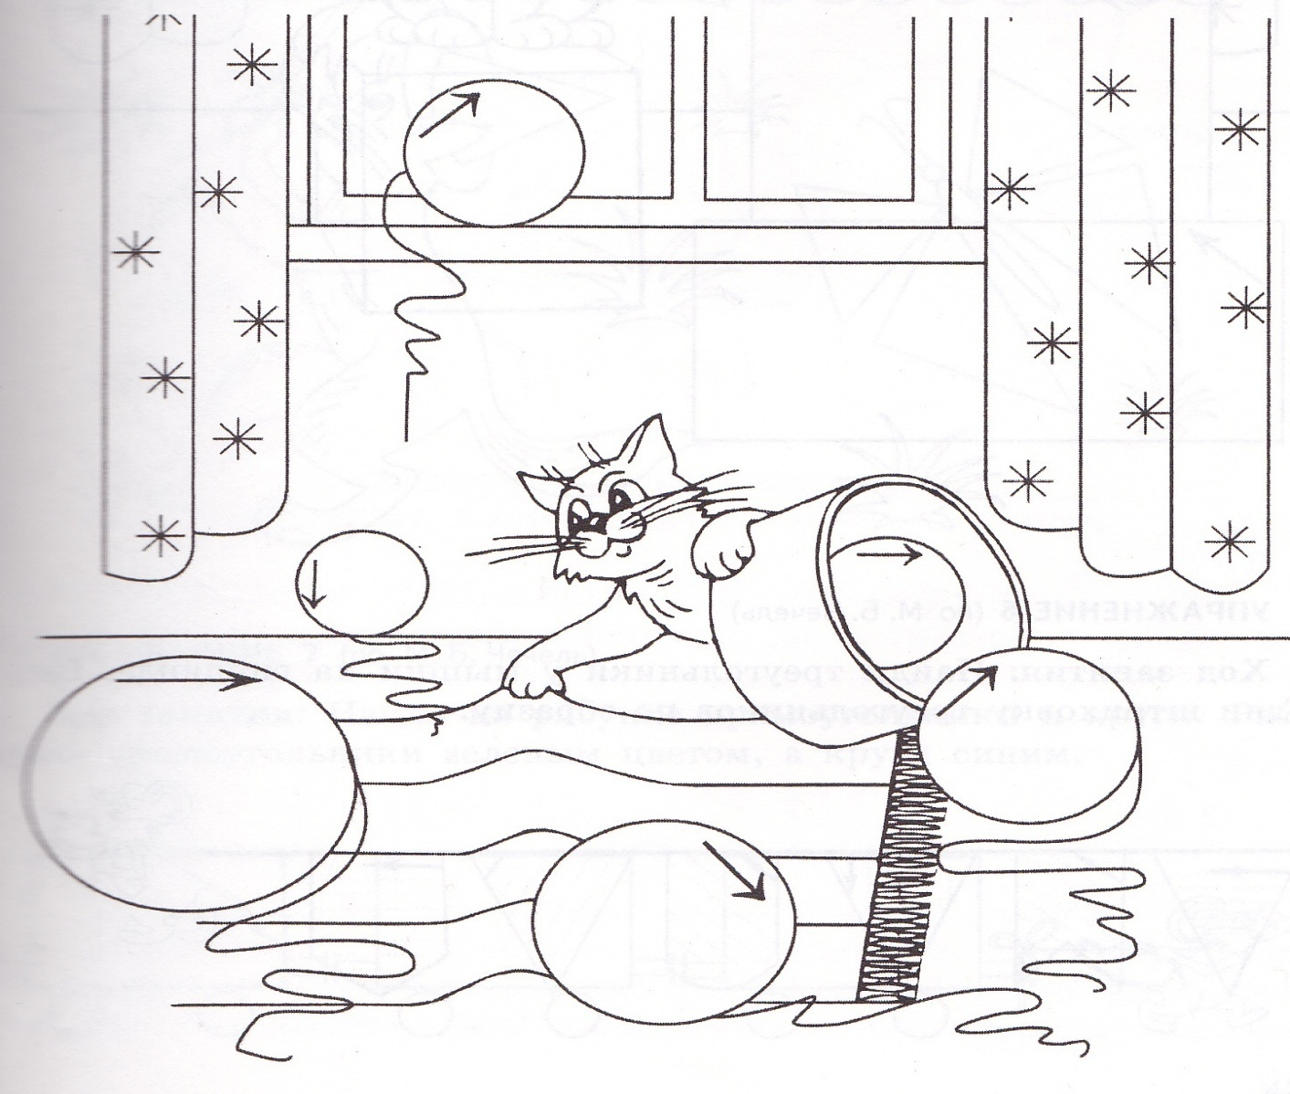

**Самую верхнюю коробку заштриховать синим карандашом.**

